Министерство науки и высшего образования Российской Федерации
федеральное государственное бюджетное образовательное учреждение
высшего образования
«Алтайский государственный технический университет им. И.И. Ползунова»

Университетский технологический колледж
^{наименование подразделения}
Кафедра Информационные системы в экономике
^{наименование кафедры}
Направление Информационные системы и программирование

Отчёт защищен с оценкой_________

______________ К.В Воробьев
(подпись руководителя от вуза) (инициалы, фамилия)

“____”___________________2025г.

ОТЧЕТ
по лабораторной работе №1
Анализ предметной области___________
^{тема лабораторной работы}
по дисциплине Объектно-ориентированное программирование
ЛР 09.02.07.28.001 ПЗ
^{обозначение документа}

Студент группы 1ИСП-22 М.С. Заковряшин
^{инициалы, фамилия}
Руководитель работы преподаватель К.В. Воробьев
^{должность, ученое звание} ^{инициалы, фамилия}

Барнаул 2025

Задание №1
Придумать тему довольно сложно. Не хочется делать и что то очень простое и что то очень сложное. Поэтому чтобы соблюсти принципы ооп и требования по используемым фреймворкам было принято решение писать обычные онлайн шахматы.
В качестве усложнения партия будет проходить как локально на 1 устройстве, так и онлайн. Возможно будет реализован анализ партии на каком ни будь доступном движке.
Классы которые возможно появятся в коде это шахматные фигуры, класс доски и прочее.
Задание № 2
Позанимаемся в онлайн тренажере.
Сделаем два коммита.
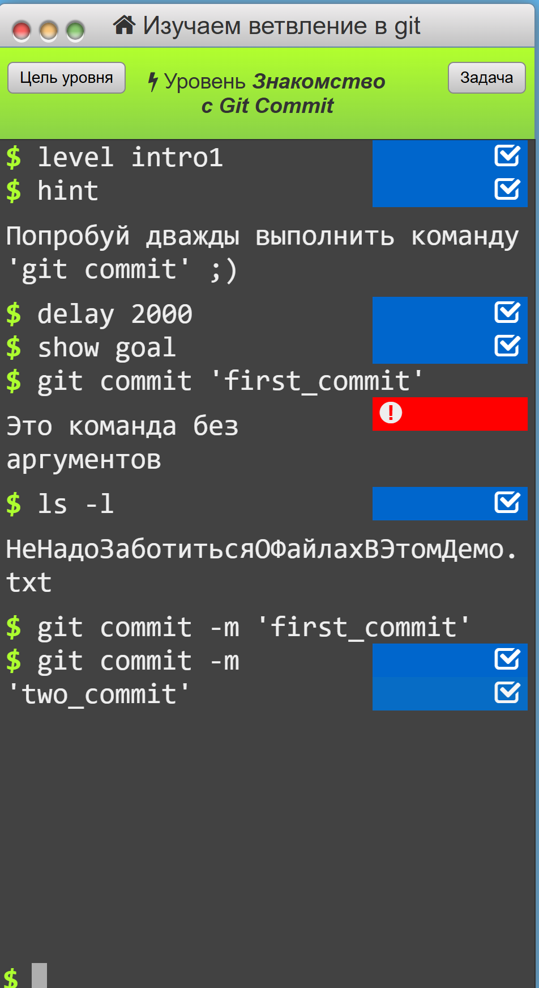
Сделать коммит можно командой git commit аргумент ‘название’. Название, а точнее комментарий можно ввести только при использовании аргумента -m.
Теперь создадим новую ветку.
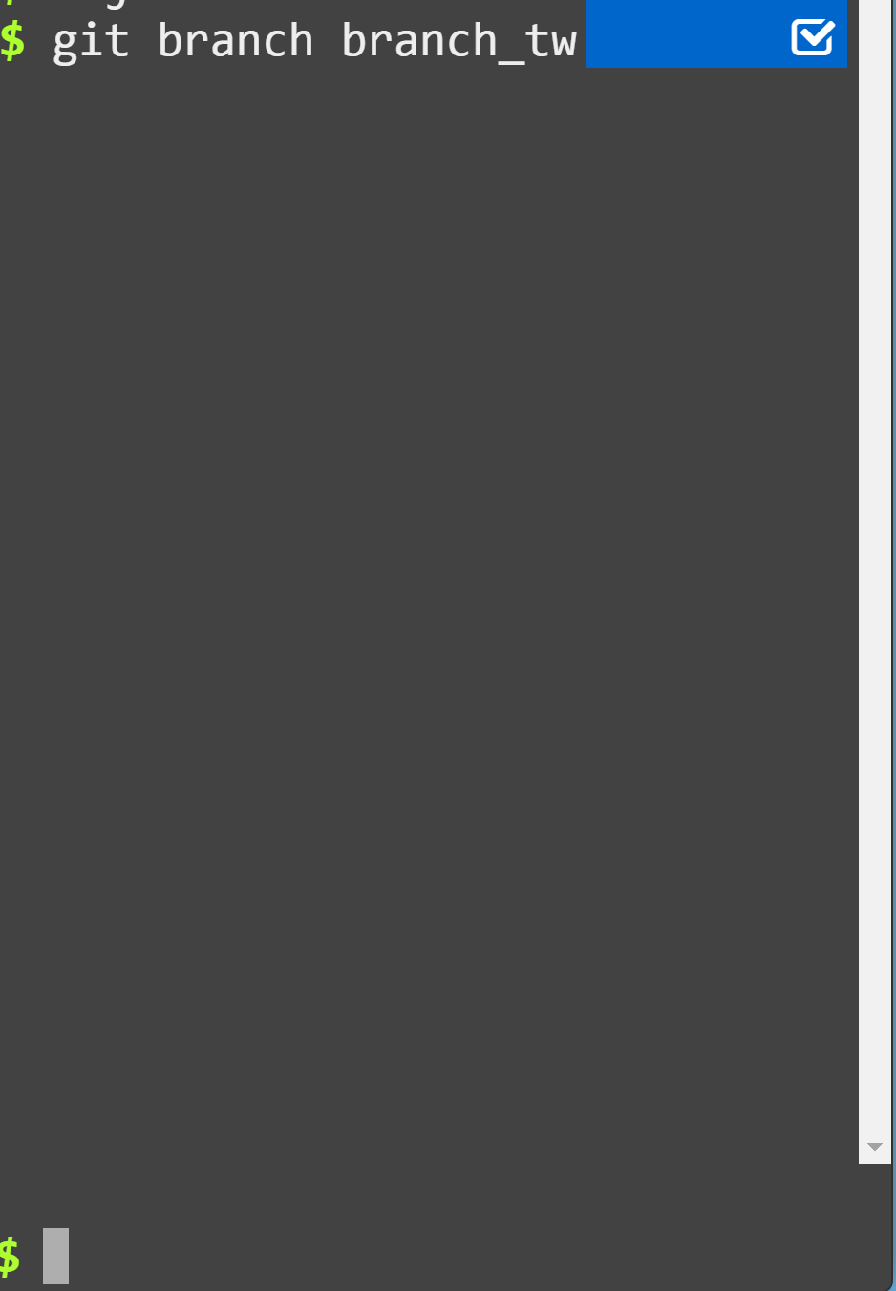
Теперь переместимся на нее
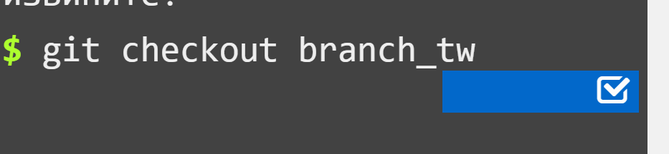
Мы так же можем создать ветку и сразу на нее переместиться.
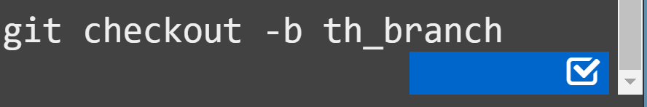

Теперь сделаем два комита и сделаем мердж.
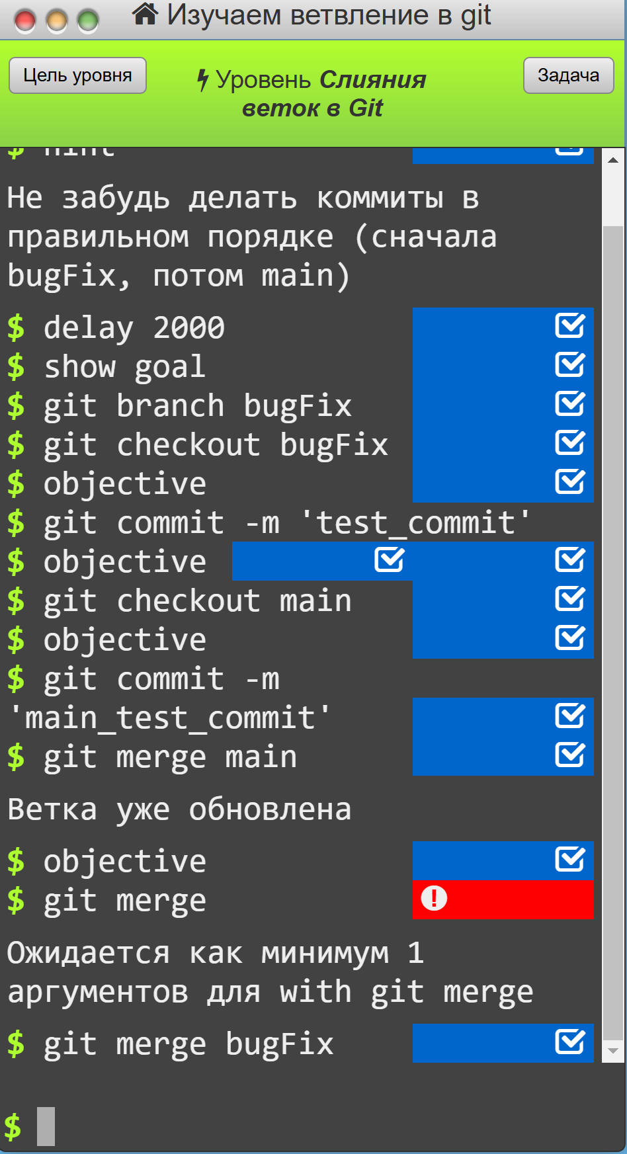
Посредствам таких манипуляций получим следующий результат.
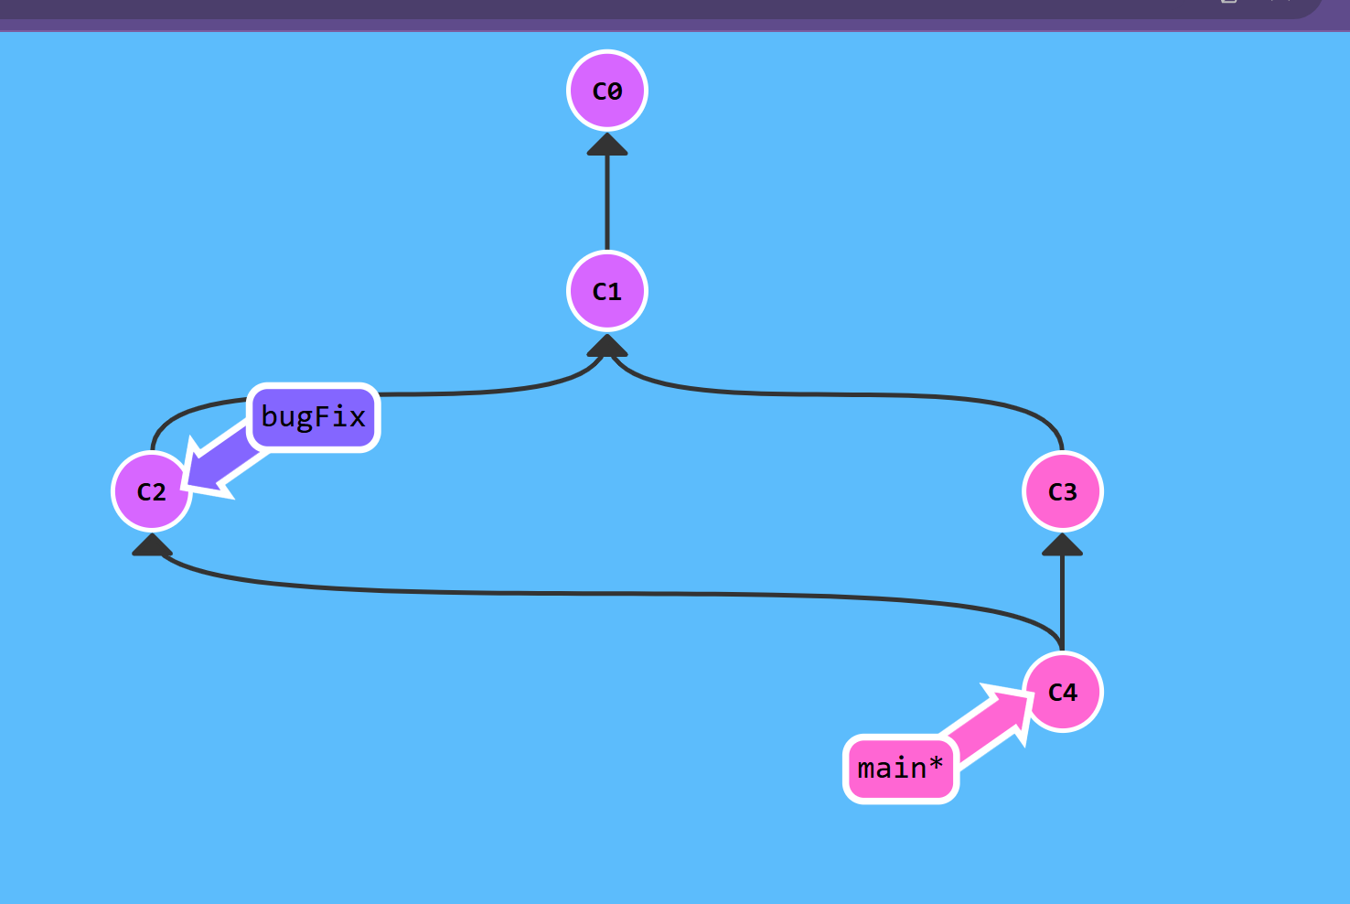

Теперь посмотрим как работает команда rebase.
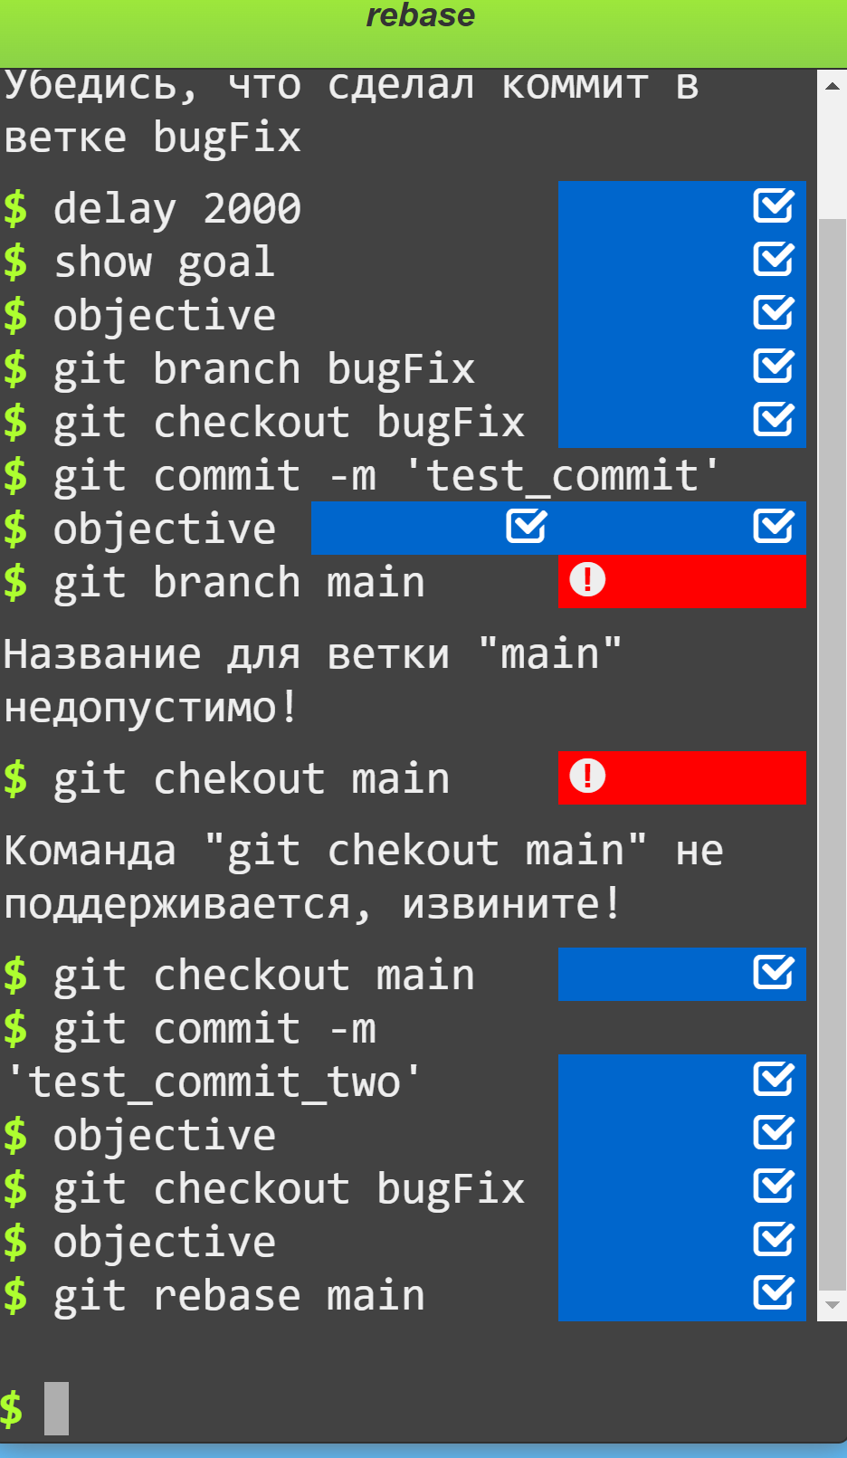
На рисунке выше представлено как мы создали ветку bugfix, сделали в ней 1 коммит, далее мы на нее переключились и использовали git rebase на ветку main.
Теперь научимся перемещаться по коммитам с помощью хеш кодов коммитов и относительных ссылок.

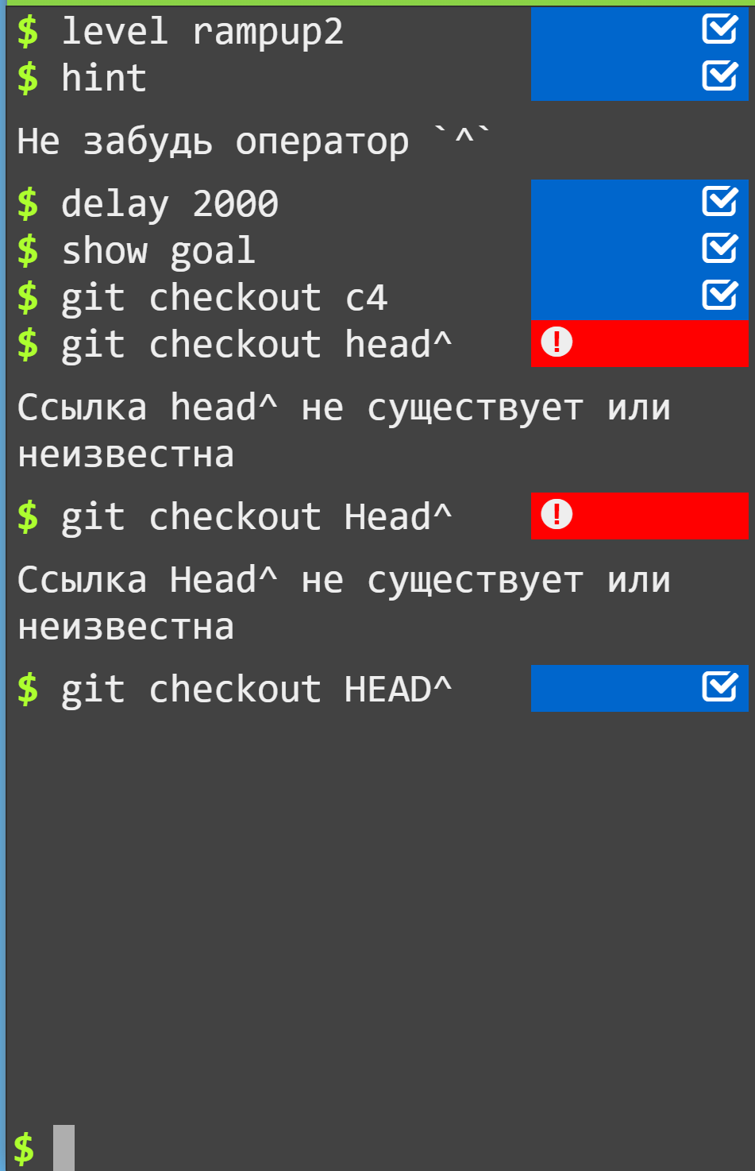
Теперь подвигаем ветки. Воспользуемся ссылками на хеш коды.
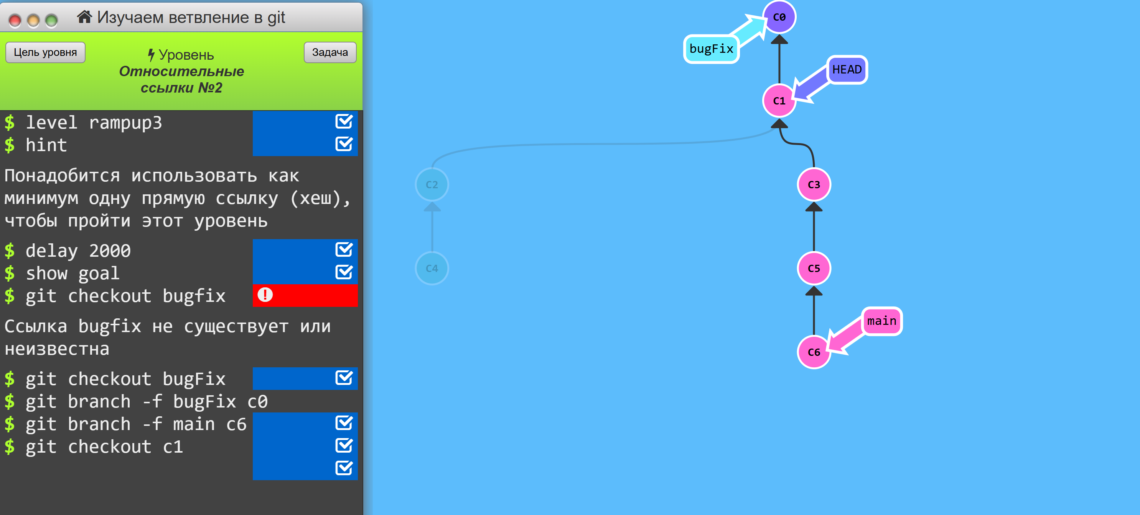
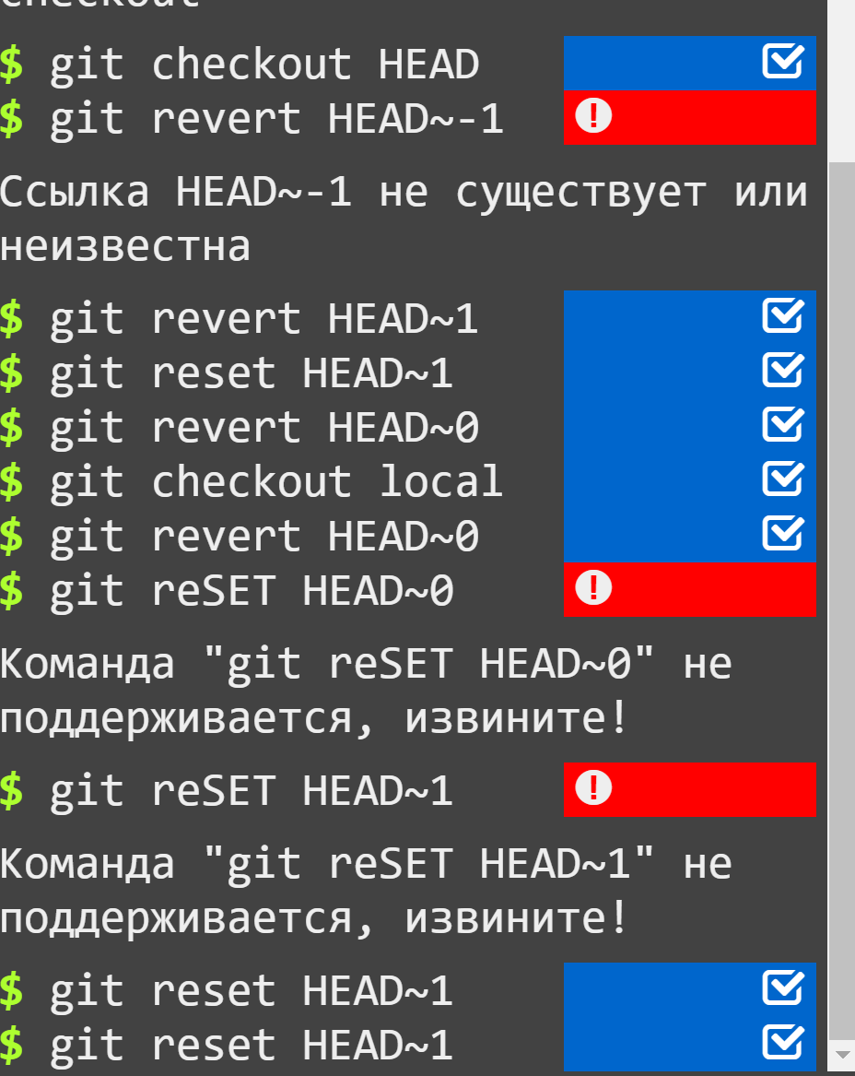
На рисунке выше представлена работа с командами reset и реверт, ресет полностью убирает коммит, как будто его вовсе не существовало, а реверт создает комит с изменениями и возвращается к коммиту без изменений.
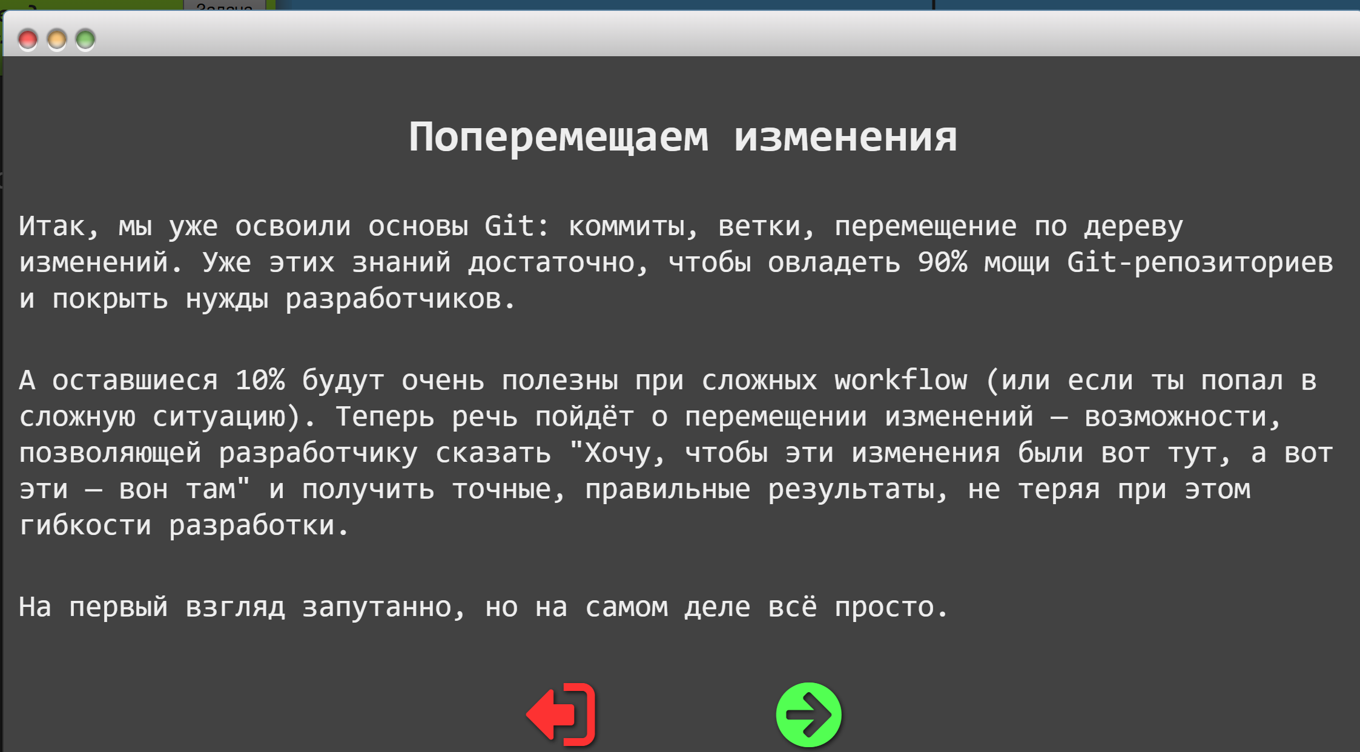
Мы использовали и просмотрели большую часть необходимых для работы команд.
git clone – создает локальную копию репозитория.
Git status - предоставляет информацию о:
- Текущей ветке: показывает, на какой ветке вы находитесь.
- Изменениях в рабочем каталоге: перечисляет файлы, которые были изменены, добавлены или удалены, но еще не добавлены в индекс (не подготовлены для коммита).
- Изменениях в индексе: показывает файлы, которые были добавлены в индекс и готовы к коммиту.
- Файлах, которые не отслеживаются: перечисляет файлы, которые находятся в рабочем каталоге, но не добавлены в репозиторий.
Git branch – позволяет делать различные манипуляции с ветками, создавать перемещать и тд.

git checkout:
- Переключение между ветками: Чтобы перейти на другую ветку, вы можете использовать команду:

git checkout <имя-ветки>
Это изменит вашу текущую ветку на указанную.
- Создание новой ветки и переключение на неё: Если вы хотите создать новую ветку и сразу переключиться на неё, вы можете использовать флаг -b:
git checkout -b <имя-новой-ветки>
- Восстановление файлов: Если вы хотите восстановить файл до состояния последнего коммита (или до другого коммита), вы можете использовать:
git checkout <коммит> -- <путь-до-файла>
Это заменит указанный файл его состоянием из указанного коммита.
- Переключение на определенный коммит: Если необходимо просмотреть состояние репозитория на определённом коммите, можно указать его хеш:
git checkout <хеш-коммита>

git merge – позволяет сливать ветки и коммиты.
Git remote – позволяет откатить изменения и создать коммит с изменениями.
git fetch:
- Подключается к удаленному репозиторию.
- Загружает все изменения, которые были сделаны с момента последнего извлечения (fetch) или клонирования репозитория.
- Обновляет ссылки на удаленные ветки (например, origin/main), чтобы они соответствовали текущему состоянию удаленного репозитория.
Git push – позволяет залить изменения в удаленный репозиторий.
Git pull – обновляет локальный репозиторий.

Вывод: В ходе лабораторной работы была изучена система контроля версий git, рассмотрены основные команды и пройден онлайн тренажер.

